15.01. 2021г задание №3

ЛАБОРАТОРНО-ПРАКТИЧЕСКАЯ РАБОТА №2
Тема: Признаки наличия тока в проводнике. Направление движения электрического тока.
При помощи источника постоянного электрического тока «аккумулятора» производим сборку простейших электрических схем. Правильное пользование электромеханическими измерительными приборами и методами электрических измерений.(мультиметром)
1. Цель работы
- Получить предварительные представления об источнике постоянного тока «аккумуляторе»и при его помощи собрать простейшие электрические схемы.
- Изучить как правильно обозначаются в электрических схемах источники и потребители электрической энергии.
- Изучить как правильно составить и начертить простейшие электрические схемы.
- Изучить назначение, устройство и работу измерительного прибора мультиметра.
- Произвести замеры силы тока, напряжения, источника питания аккумулятора и непосредственно в самой электрической цепи.
2. Объект и средства испытаний
Объектом испытаний служат источник постоянного тока «аккумулятор» установленный на лабораторном столе в электролаборатории. Марка 6СТ-55А.
Измерительными приборами являются: мультиметры различных модификации приобретённых студентами.
Инструкция по ТБ при обращении с аккумулятором и при обращении с мультиметром .
3. Задание к лабораторной работе
3.1 Ознакомиться с порядком выполнения лабораторной работы, краткими теоретическими сведениями по данной теме.
3.2. Изучить инструкцию по технике безопасности при работе с аккумулятором и измерительными приборами.
3.3 Изучить, как правильно обозначаются в схемах источники и потребители электрической энергии. Начертить простейшие схемы. Источник аккумулятор, потребитель электрическая лампочка, выключатель.
3.4 Изучить устройство и работу измерительного инструмента мультиметра.
3.5 Произвести замеры мультиметром напряжения и силу тока в источнике питания, Произвести замеры напряжения и силы тока на участке цепи. Данные занести в таблицу отчёта.
3.6. Начертить схемы подключения мультиметра как к аккумулятору, так и на отдельном участке цепи.
3.5 Написать отчёт о лабораторно-практической работе. В отчёте отразить следующие вопросы:
-назначение и работа мультиметра.
-изучить обозначение источников и потребителей электрической энергии в электрических схемах.
-начертить простейшие схемы подключения электролампочки, выключателя, к аккумулятору.
- начертить схемы подключения мультиметра к аккумулятору, а также на участке цепи, для замера напряжения и силы тока.
- изучить как подключаются в электрическую цепь амперметр и вольтметр, назначение этих измерительных электроприборов.
-начертить схемы подключения амперметра и вольтметра к аккумулятору, а также на участке цепи, для замера напряжения и силы тока.

-произвести сборку выше перечисленных схем.
-произвести замеры и занести в таблицу
- написать отчёт и вывод о проделанной работе и об исправности аккумулятора.
4. Ход работы
4.1Ознакомиться с порядком выполнения лабораторной работы краткими теоретическими сведениями по данной теме.
4.2Изучить инструкцию по технике безопасности при работе с аккумулятором и измерительными приборами.
Применение малых напряжений
Малымназывают напряжение не более 42 В, применяемое в целях уменьшения опасности поражения электрическим током. Источником малого напряжения могут быть аккумулятор, гальванические элементы, преобразователь частоты и понижающие трансформаторы 220/12 (36) или 127/12 (36) В.
Малые напряжения 2,5—6 В используют в электробытовых приборах, игрушках. Эти напряжения практически безопасны.
В производстве используют напряжения 12 В в особо опасных помещениях и не более 42 В при повышенной опасности. Эти напряжения опасны при двухфазном прикосновении. Так, если Я_{чел} = 1кОм, то I_{чел} = 12 мА при напряжении 12 В и Iчел = 36 мА при напряжении 36 В. Поэтому по технике безопасности предписывают применять средства индивидуальной электрозащиты (коврики и диэлектрические перчатки), сопротивление которых включается последовательно с телом человека. При этом ток при одно- и двухфазных прикосновениях резко снижается.
Однофазные прикосновения при напряжениях сети 12 и 36 В практически безопасны.
Опасным является переход высшего напряжения первичной обмотки понижающего трансформатора на вторичную. В этом случае значение тока поражения определится высшим напряжением.
4.3 Изучить , как правильно обозначаются в схемах источники и потребители электрической энергии. Начертить простейшие схемы. Источник аккумулятор, потребитель электрическая лампочка, выключатель.
Электрическая схема - это текст, описывающий определенными символами содержание и работу электротехнического устройства или комплекса устройств, что позволяет в краткой форме выразить этот текст.
Для того чтобы прочесть любой текст, необходимо знать алфавит и правила чтения. Так, для чтения схем следует знать символы - условные обозначения и правила расшифровки их сочетаний.
Основу любой электрической схемы представляют условные графические обозначения различных элементов и устройств, а также связей между ними. Язык современных схем подчеркивает в символах подчеркивает основные функции, которые выполняет в схеме изображенных элемент. Все правильные условные графические обозначения элементов электрических схем и их отдельных частей приводятся в виде таблиц в стандартах.
Условные графические обозначения образуются из простых геометрических фигур: квадратов, прямоугольников, окружностей, а также из сплошных и штриховых линий и точек. Их сочетание по специальной системе, которая предусмотрена стандартом, дает возможность легко изобразить все, что требуется: различные электрические аппараты, приборы, электрические машины, линии механической и электрической связей, виды соединений обмоток, род тока, характер и способы регулирования и т. п.
Кроме этого в условных графических обозначениях на электрических принципиальных схемах дополнительно используются специальные знаки, поясняющие особенности работы того или иного элемента схемы.
Так, например, существует три типа контактов - замыкающий, размыкающий и переключающий. Условные обозначения отражают только основную функцию контакта - замыкание и размыкание цепи. Для указания дополнительных функциональных возможностей конкретного контакта стандартом предусмотрено использование специальных знаков наносимых на изображение подвижной части контакта. Дополнительные знаки позволяют найти на схеме контакты кнопок управления, реле времени, путевых выключателей и т.д.
Отдельные элементы на электрических схемах имеют не одно, а несколько вариантов обозначения на схемах. Так, например, существует несколько равноценных вариантов обозначения переключающих контактов, а также несколько стандартных обозначений обмоток трансформатора. Каждое из обозначений можно применять в определенных случаях.
Если в стандарте нет нужного обозначения, то его составляют, исходя из принципа действия элемента, обозначений, принятых для аналогических типов аппаратов, приборов, машин с соблюдением принципов построения, обусловленных стандартом.
Условные обозначения проводов, отдельных элементов машин и аппаратов (ГОСТ 7624-55)
Наименование* | Обозначение** | Наименование | Обозначение
Провод силовой цепи |  | Триод (электронная лампа с тремя электродами) | 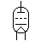
Провод цепи управления |  | Нагревательный элемент теплового реле | 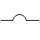
Катушка контактора | 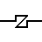 | Нормально открытый контакт кнопки управления
Катушка реле напряжения | 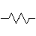 | Нормально закрытый контакт кнопки управления
Катушка токового реле или электроизмерительного прибора | 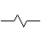 | Активное сопротивление нерегулируемое | 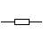
Нормально открытый силовой контакт (н.о.)¹ |  | Активное сопротивление регулируемое | 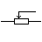
Нормально закрытый силовой контакт (н.з.)² | 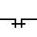 | Рубильник однополюсный | 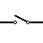
Нормально открытый контакт с выдержкой времени при закрывании | 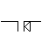 | Предохранитель | 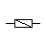
Нормально открытый контакт с выдержкой времени при открывании | 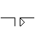 | Выпрямитель (вентиль полупроводниковый)
Нормально закрытый контакт с выдержкой времени при открывании | 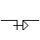 | Лампа сигнальная
Нормально закрытый контакт с выдержкой времени при закрывании | 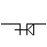 | Электродвигатель асинхронный трехфазный с короткозамкнутым ротором | 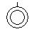
Машина постоянного тока | 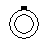 | Электродвигатель асинхронный трехфазный с фазным ротором | 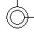
Прибор измерительный показывающий |  | Прибор измерительный регистрирующий
Счетчик |  | Батарея из гальванических или аккумуляторных элементов | 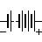
Контакты ключа управления (состояние контактов при различных положениях ключа дается на диаграмме контактов ключа управления) |  | Электромагнит | 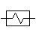
Трансформатор однофазный | 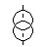 | Заземление | 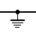
Наименование* | Обозначение** | Наименование | Обозначение

Начертить простейшие схемы. Источник аккумулятор, потребитель электрическая лампочка, выключатель.
3.4 Изучить устройство и работу измерительного инструмента мультиметра.

Как пользоваться мультиметром - подробная инструкция для начинающих
Мультиметр является чуть ли не самым главным прибором для любого электрика и будет очень полезен в каждом доме. Ведь благодаря ему вы всегда сможете проверить целостность сети, есть ли там напряжение и какой ток потребляет тот или иной прибор.
Если думаете, что им сложно пользоваться, то вы глубоко ошибаетесь и в этой статье я объясню как легко и просто можно работать с цешкой.

Что такое мультиметр
Давайте первое, наперво узнаем, что же можно померить с помощью данного чуда прибора и какая индикация наличествует на лицевой его панели. Итак, вы сможете увидеть такие обозначения:
- OFF это положение говорит само за себя и обозначает, что тестер находится в выключенном состоянии.
- ACV эта аббревиатура гласит нам о том, что здесь меряется переменка напряжения.
- DCV а здесь мы смотрим постоянное напряжение.
- DCA тут меряется постоянный ток.
- Ω а в данном отделе высчитывается сопротивление.
Для более простого восприятия вот наглядное изображение мультиметра с поясняющими надписями

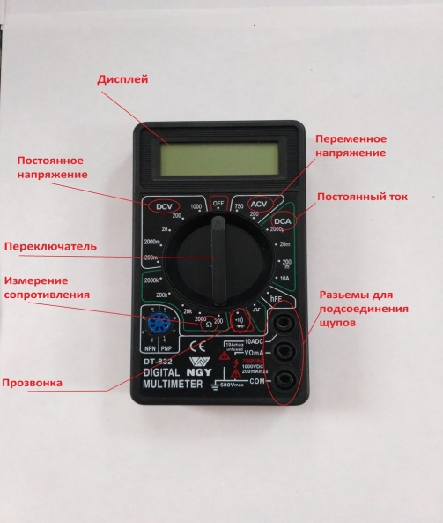
Обратите внимание на большую обведенную область с гнездами, тут вы можете наблюдать целых три разъема, а провода же два. А это означает, что для получения верных измеряемых данных нужно выбирать правильные гнезда. Но тут на самом деле все предельно просто. Черный провод всегда сажается в гнездо с обозначением COM. А вот перестроения между двумя остальными разъемами выполняется с применением щупа с красным окрасом
Причем в подавляющем случае, для домашних целей подойдет гнездо "VΩmA". В таком положении можно произвести прозвонку, измерение напряжения и измерить силу тока до 200 мА включительно.
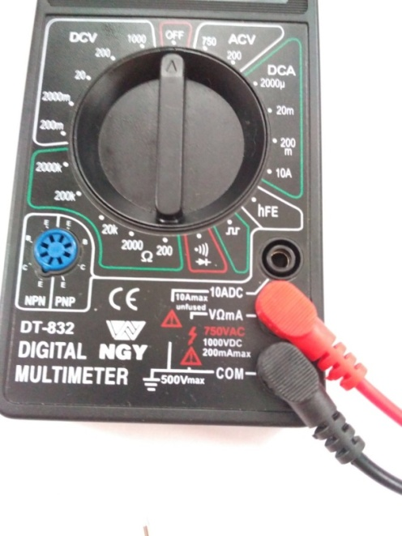
А вот если вам потребуется померить ток до 10 А то надо переставить красный щуп в разъем 10ACD.

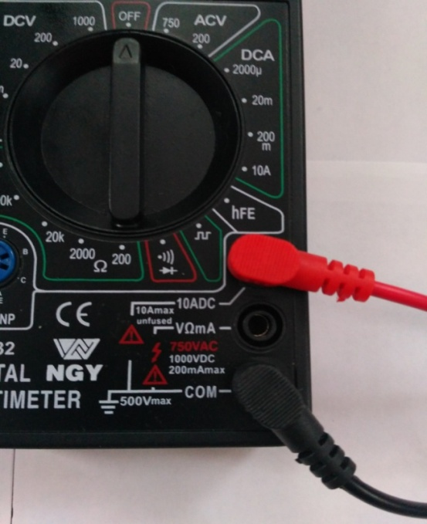
Эти положения крайне важны, если вы не соблюдите их, то цешка очень быстро прейдет в негодность.
Так же может у кого то завалялась старая цешка еще со стрелочным циферблатом, так вот у нее точно такой же функционал как и у мультиметра с электронным табло, но с последним работать проще. Так как вы видите сразу точное значение измеряемого параметра, да и погрешность на стрелочном приборе несколько выше.
Мы с вами рассмотрели цешку внимательно и теперь знаем за что какое положение отвечает, теперь давайте перейдем к непосредственным измерениям.

Измеряем напряжение
Итак, давайте теперь с помощью нашей цешки померяем напряжение, например, в ближайшей розетке. Значит нам нужно чтобы щупы стояли в положениях как показано на картинке.
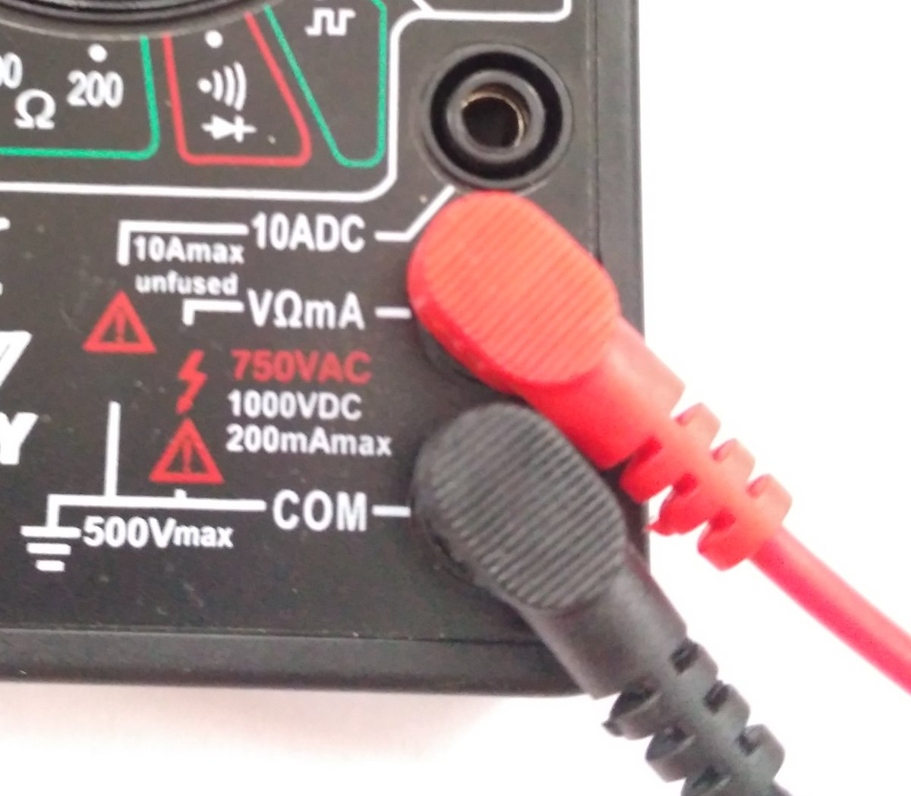
А стрелочку переключателя совмещаем с точкой 750 находящейся в секторе ACV. Все теперь вставляем щупы в розетку и смотрим на табло и наблюдаем цифры указывающие напряжение.

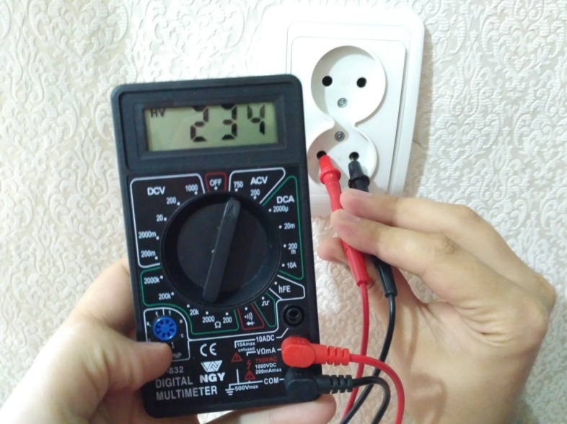

Если вы видите параметр ниже 200 Вольт, то можно переключить указатель в положение 200, для точных результатов измерения.
Если же вам потребуется померить постоянку, то это делается так: щупы остаются на месте, указатель переключаем на нужное нам положение (например, для автомобиля подойдет положение в 20 Вольт) и производим путем присоединения к минусу черного провода а к плюсу красного - в этом случае мы увидим значение со знаком плюс. Если же увидим минус перед цифрами, значит ваш красный щуп сидит на минусе, а черный на плюсе.
Важно. Измерение напряжения осуществляется параллельным присоединением щупов. Самое главное не касайтесь оголенных частей прибора, если он подключен для измерений, голыми руками, так как вас может ударить током.

Измеряем ток
Здесь все немного сложнее, но и данный параметр в быту практически не нужен. Я просто расскажу, чтобы вы были в курсе как это делается.
Перво наперво нам с вами нужно узнать, какой ток нужно померить: постоянный или переменный. Затем так же прикидываем его величину, если она превышает показатель в 200 мА то вставляем красный конец в гнездо 10ADC.
Важно. Ток измеряется путем последовательного присоединения и так как токовую цепь разрывать нежелательно, то прежде чем измерить цешкой значение ее нужно включить цепь. Для этого один провод, питающий измеряемый прибор откручиваем и в образовавшийся разрыв подключаем цешку, причем концы должны быть хорошо зажаты.
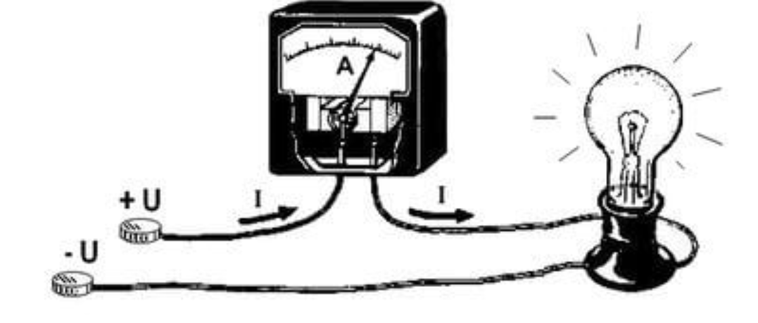
После всех приготовлений включаем цешку и измеряемую нагрузку. Если все сделано верно, то мы наблюдаем, например горящую лампочку, а на циферблате, потребляемый ею ток. Отсоединять цешку нужно только после отключения нагрузки.

Меряем сопротивление
Это наиболее простая и пожалуй, самая востребованная в быту функция мультиметра. Для того чтобы померить сопротивление переводим стрелку в раздел Ω и выбираем необходимую нам уставку.
Важно. Перед тем как мерить сопротивление, обязательно просмотрите что на элементе нет никакого напряжения. Иначе функция измерения сопротивления мультиметра выйдет из строя.
После этого прислоняем концы к измеряемому элементу и смотрим какое сопротивление он дает. Если вы увидели надпись OVER то значит уставка крайне мала и требуется переместить стрелку на диапазон выше.

Прозвонка
Это наиболее простая и пожалуй, самая востребованная в быту функция мультиметра. С помощью этой функции можно определить целостность, например, провода в переноске. Если цешка издает писк при присоединении щупов к концам одного провода и на дисплее отображаются нули то провод цел.
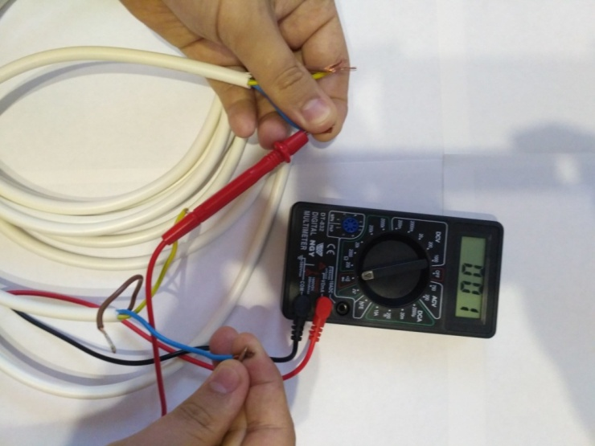
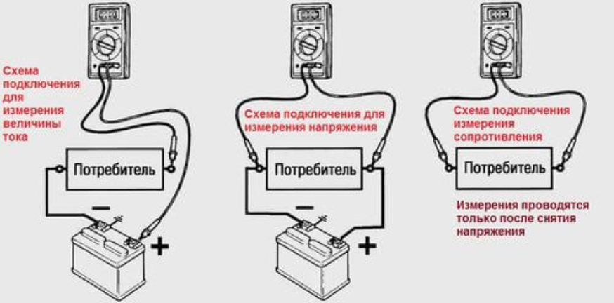

Специальный бонус для тех кто дочитал до конца и кто хочет узнать, какое напряжение вырабатывает ваше тело. Для этого поставьте указатель в положение 200m в секторе DCV, щупы вставьте так: черный в COM, а красный в VΩmA. Теперь возьмитесь за оголенные части щупов и вы сможете увидеть, какое напряжение вырабатывает ваше тело. И да, это совершенно безопасно
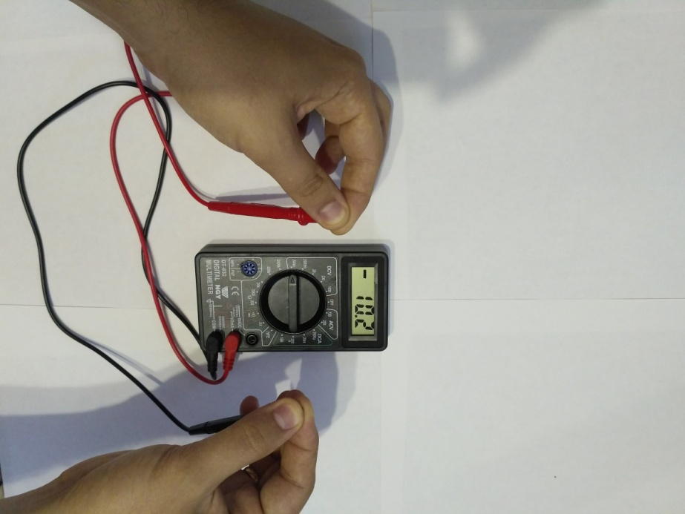
Вот теперь вы в курсе как пользоваться таким важным и необходимым прибором, какмультиметр.
4.5 Произвести замеры мультиметром напряжения и силу тока в источнике питания аккумуляторе, Произвести замеры напряжения и силы тока на участке цепи. Данные занести в таблицу отчёта. Сборка схем с напряжением источника питания аккумулятора не более 12В. Потребители лампочки для автомобилей. Выключатели лабораторные или бытовые
- Начертим схемы подключения мультиметра или измерительных приборов амперметра и вольтметра к аккумулятору.
-Начертим схемы подключения мультиметра или измерительных приборов амперметра и вольтметра для отдельного участка электрической цепи.
- Показания занести в отчёте в таблицу
Таблица. Показании приборов.
Измерительные приборы. | Вольтметр В | Амперметр А | Сопротивление Ом
Источник питания аккумулятор
Показания на участке цепи
Потребитель электрическая лампочка для автомобиля.

4.5 Написать отчёт о лабораторно-практической работе. В отчёте отразить следующие вопросы:
-изучить и начертить в отчёте схематичное обозначение электрических приборов.
-начертить простейшие схемы состоящие из источника питания аккумулятора, потребителя лампочки и выключателя.
-отметить особенности сборки простейшей схемы аккумулятор, лампочка, выключатель.
- изучить назначение и инструкцию правильного пользования электрическими измерительными приборами: амперметром, вольтметром, мультиметром.
-начертить электрические схемы подключения электрических приборов амперметра, вольтметра и мультиметра.
- отметить особенности сборки простейшей схемы аккумулятор, лампочка, выключатель, измерительные приборы, амперметр, вольтметр, мультиметр.
- измерения занести в таблицу.

Контрольные вопросы:
- Техника безопасности при работе с малыми значениями тока.
- Как схематично начертить следующие электроприборы: батарейку, лампочку, выключатель, резистор, генератор переменного тока, электродвигатель, переменный ток, постоянный ток. место соединения проводов, аккумулятор.
- Мультиметр, его назначение и как им пользоваться, при измерении напряжения и силы тока, различных величин.
- Начертить простейшую схему: Аккумулятор, лампочка, выключатель.
- Соберите простейшие схемы, произведите замеры, согласно задания, заполните таблицу.

